МИНИСТЕРСТВО НА ОБРАЗОВАНИЕТО И НАУКАТА
ПРОФЕСИОНАЛНА ГИМНАЗИЯ ПО ЕЛЕКТРОТЕХНИКА И ЕЛЕКТРОНИКА  бул. Пещерско шосе № 26  4002 гр. Пловдив, България  тел. 032 / 643-657  info-1690174@edu.mon.bg |  | VOCATIONAL SCHOOL OF ELECTRICAL ENGINEERING AND ELECTRONICS  26 Peshtersko chaussee blvd.,  4002 Plovdiv, Bulgaria  Phone: 032 / 643-657  info-1690174@edu.mon.bg

професия код 481030 „Приложен програмист“
специалност код 4810301 „Приложно програмиране“

ДИПЛОМЕН ПРОЕКТ
за придобиване трета степен професионална квалификация

Тема: Profecient

Дипломант: Ангел Кръстев
Ръководител-консултант: Катя Семкова

Клас: 12б
e-mail: angelkrustev07@gmail.com

Пловдив
2026 година

Съдържание
Съдържание 2
Увод 1
Глава 1 цел и задачи на дипломния проект 3
1.1. Формулиране основната цел пред разработката 3
1.2. Обзор на задачите, които трябва да се решат за постигане на поставената цел 3
1.3. Функционални изисквания към разработката 5
1.4. Нефункционални изисквания към разработката 6
1.5. Очаквани резултати от дипломния проект 6
Глава 2 кратък технологичен обзор 8
2.1. Проучване и анализ на съществуващи решения 8
2.2. Технологичен обзор на избрания технологичен стек 8
2.3. Технологии, използвани за клиентската част 9
2.4. Технологии, използвани за сървърната част 10
2.5. Предимства на избрания технологичен стек 11
Глава 3 архитектура на приложението 12
3.1. Общ архитектурен модел на системата 12
3.2. Архитектура на клиентската част 13
3.3. Архитектура на сървърната част 14
3.4. Взаимодействие между основните модули в системата 14
3.5. Функционални и нефункционални характеристики на архитектурата 15
Глава 4 реализация на разработката 17
4.1. Планиране и организация на процеса по реализация 17
4.2. Реализация на клиентската част 17
4.3. Реализация на сървърната част 18
4.4. Реализация на основните функционалности в приложението 19
4.5. Интеграция между компонентите и завършване на разработката 20
Глава 5 тестване и внедряване 22
5.1. Цел и организация на процеса по тестване 22
5.2. Тестване на основните функционалности 22
5.3. Проверка на сигурността и контрола на достъпа 23
5.4. Внедряване на приложението 24
5.5. Резултати от тестването и оценка на внедряването 24
Глава 6 Описание на разработката 26
6.1. Начин за достъп и стартиране на приложението 26
6.2. Преглед на основните функционалности 26
6.3. Работа с курсове, материали и задания 27
6.4. Комуникация и взаимодействие между потребителитеСъдържание 27
6.5. Общ преглед и приложение на системата 28
Заключение 29
списък на използваната литература и други Източници 31
Приложение 1 32
Приложение 2 33
Приложение 3 34
Приложение 4 35

Увод
Съвременното образование все по-осезаемо се ориентира към използване на дигитални платформи, които подпомагат обмена на учебно съдържание, комуникацията между участниците в образователния процес и организацията на учебните дейности. В тази среда се откроява необходимостта от уеб приложения, които осигуряват сигурен достъп, ясно структурирано управление на курсове и удобни средства за споделяне на материали и задания. Актуалността на разглеждания проблем се определя от потребността от достъпна, функционална и лесна за използване система, чрез която потребителят организира и използва обща обучителна среда.
Обект на изследването в настоящия дипломен проект е уеб базирана система за управление на потребители, курсове и учебно съдържание. Предмет на изследването са архитектурата, функционалните характеристики и технологичната реализация на приложението Proficient, предназначено за регистрация и удостоверяване на потребители, създаване и присъединяване към курсове, публикуване на учебни материали и задания, както и осъществяване на комуникация в рамките на конкретен курс.
Основната цел на дипломния проект се състои в проектиране и разработване на модерно уеб приложение, което подпомага организацията на учебния процес в дигитална среда. За постигането на тази цел се реализира система, в която потребителят създава акаунт, влиза и излиза от системата, променя своите идентификационни данни, като електронна поща и парола, и използва защитен механизъм за достъп до ресурсите на приложението. Наред с това се реализира възможност за създаване на курсове, към които се генерира уникален код за присъединяване, така че други потребители да се включват в съответната учебна среда.
За реализиране на поставената цел се решават няколко основни задачи: анализ на потребностите към подобен тип система; избор на подходящ технологичен стек за изграждане на клиентска, сървърна и базова информационна част; проектиране на структурата на приложението и връзките между отделните модули; реализиране на механизми за автентикация и авторизация; изграждане на функционалности за управление на потребителски профили, създаване и присъединяване към курсове, качване на материали, публикуване на задания и осигуряване на чат комуникация между участниците в даден курс.
Използваната методика в разработката включва последователно преминаване през етапите на анализ, проектиране, реализация и тестване. Приложението се изгражда по клиент-сървърен модел, като архитектурата се разделя на два самостоятелни проекта: frontend и backend. Клиентската част се реализира с JavaScript, React и библиотеката Material UI, които осигуряват създаването на интерактивен и удобен потребителски интерфейс. Сървърната част се разработва с Django REST Framework, чрез който се изгражда RESTful API за обмен на данни между двата слоя на системата. За удостоверяване на потребителя се използва JWT механизъм, а като система за управление на данните се използва PostgreSQL. За администраторския панел се прилага библиотеката django-unfold.
Информационната обезпеченост на дипломния проект се основава на официалната документация на използваните технологии, на утвърдени практики при разработката на уеб приложения и на практически анализ на конкретните функционални изисквания към системата. Разработката се ограничава до основните модули, свързани с потребителска автентикация, управление на курсове, учебни материали, задания и вътрешна комуникация. Не се разглеждат разширени функционалности извън основния обхват на приложението, което позволява вниманието да се насочи към устойчивото и коректно реализиране на основната логика на системата.
В изложението по-нататък последователно се представят целите и задачите на проекта, технологичният обзор на използваните средства, архитектурата на приложението и реализацията на основните функционалности в системата Proficient. Разглеждат се също процесите по тестване, внедряване и практическо приложение на разработката. По този начин дипломният проект дава цялостна представа както за идейната постановка, така и за техническата реализация на едно съвременно уеб приложение с образователна насоченост.

Глава 1 цел и задачи на дипломния проект

1.1. Формулиране основната цел пред разработката
Основната цел на настоящия дипломен проект се състои в проектирането и реализирането на уеб приложение с наименование Proficient, предназначено за управление на потребители, курсове и учебно съдържание в онлайн среда. Разработката има за задача да обедини в единна система основни процеси, свързани с регистрация и идентификация на потребители, създаване и администриране на курсове, присъединяване към курс чрез код, публикуване на учебни материали и задания, както и осъществяване на комуникация между участниците в рамките на конкретен курс.
Постигането на поставената цел изисква създаването на приложение, което осигурява надежден достъп, добра организация на информацията и удобна работа както за създателя на курса, така и за останалите потребители. Системата следва да предоставя ясна структура на функционалностите и да поддържа коректен обмен на данни между клиентската част, сървърната логика и базата от данни. В тази връзка разработката се ориентира към използване на разделена архитектура с отделен frontend и backend проект, както и към използване на PostgreSQL като надеждна релационна система за съхранение на данните.
Основната цел на проекта не се изчерпва единствено с изграждането на работещо приложение. Тя включва още избор на подходящи технологии, моделиране на логиката на системата, осигуряване на сигурно удостоверяване на потребителите и създаване на добра основа за бъдещо разширяване на функционалностите. По този начин разработката придобива както практическа, така и учебно-приложна стойност.

1.2. Обзор на задачите, които трябва да се решат за постигане на поставената цел
За постигане на формулираната цел е необходимо да се решат следните основни задачи:
- Да се анализира предметната област и да се определят основните потребности при работа с онлайн обучителна система.
- Да се проучи подходящ архитектурен подход за изграждане на уеб приложение с отделени клиентска и сървърна част и релационна база от данни.
- Да се избере технологичен стек, който осигурява добра производителност, ясна структура на кода и възможност за последващо надграждане.
- Да се реализира система за регистрация, вход, изход и управление на потребителски профил, включително промяна на електронна поща и парола.
- Да се разработи модул за създаване на курсове, при който за всеки курс се генерира уникален код за присъединяване.
- Да се реализира механизъм, чрез който потребителят се присъединява към съществуващ курс чрез предоставения код.
- Да се разработят функционалности за качване и управление на учебни материали в рамките на даден курс.
- Да се реализира модул за създаване на задания и предаване на файлове към тях.
- Да се осигури чат среда за комуникация между участниците в съответния курс.
- Да се изгради административен панел за управление и контрол върху данните в системата.
- Да се моделират и съхраняват данните в PostgreSQL база от данни.
- Да се документира архитектурата, логиката и основните етапи от реализацията на приложението.
- Да се провери работоспособността на системата чрез тестване на основните функционалности.
Изпълнението на тези задачи води до създаването на цялостна софтуерна система, която покрива основните нужди на обучителна платформа с фокус върху управление на курсове, съдържание и потребителско взаимодействие.

1.3. Функционални изисквания към разработката
Функционалните изисквания определят действията, които системата трябва да изпълнява. В рамките на проекта Proficient се обособяват няколко основни групи функционалности.
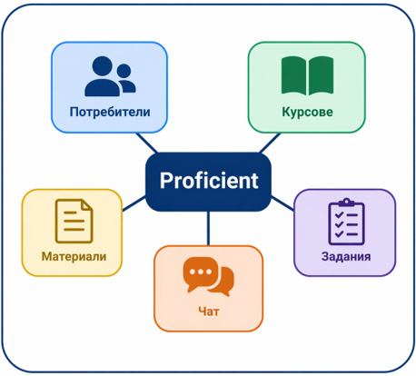
Фигура 1. Основни функционални възможности на системата Proficient

Първата група е свързана с управлението на потребители. Системата трябва да позволява създаване на нов акаунт, удостоверяване на самоличността при вход в приложението, прекратяване на сесията чрез изход от системата и промяна на основни потребителски данни. Тези функционалности формират базата на сигурния достъп до ресурсите на приложението.
Втората група обхваща управлението на курсове. Потребителят трябва да може да създава курс, да редактира неговите данни, да управлява участниците в него и да предоставя код за присъединяване. От своя страна другият потребител трябва да може да използва този код, за да се включи в курса и да получи достъп до съдържанието в него.
Третата група се отнася до работата с учебни ресурси. В рамките на курса трябва да бъде възможно публикуване на материали и задания, както и качване на файлове, свързани с тях. Системата трябва да поддържа логика за преглед, редакция и изтриване на това съдържание съобразно правата на потребителя.
Четвъртата група включва функционалностите, свързани с работа по задания. Потребителят трябва да може да разглежда зададените задачи, да подава файлове като решение и при необходимост да актуализира своето предаване. По този начин системата подпомага не само разпространението на учебно съдържание, но и изпълнението на учебни дейности.
Петата група е свързана с комуникационните възможности в системата. Чрез наличния чат участникът в курса обменя съобщения и поддържа бърза връзка по теми, свързани с обучението. Тази функционалност създава по-цялостна учебна среда и подпомага взаимодействието между участниците.

1.4. Нефункционални изисквания към разработката
Наред с функционалните характеристики разработката трябва да отговаря и на определени нефункционални изисквания. На първо място се поставя изискването за сигурност, тъй като системата обработва потребителски акаунти, данни за достъп и файлово съдържание. Поради това се използва удостоверяване чрез JWT токени и механизми за ограничаване на достъпа до защитените ресурси.
Съществено значение има и използваемостта на приложението. Потребителският интерфейс трябва да бъде ясен, логично организиран и удобен за навигация. Това се постига чрез разработка на frontend част с React и Material UI, които позволяват създаване на последователна и интерактивна среда.
Важно изискване е и добрата структурираност на системата. Разделянето на приложението на frontend и backend проект улеснява поддръжката, тестването и последващото разширяване. Използването на PostgreSQL като релационна база от данни осигурява надеждно съхранение на информацията и ясно моделиране на връзките между отделните обекти.
Наред с това архитектурата трябва да осигурява устойчивост и разширяемост. Разработката следва да позволява добавяне на нови модули и функционалности при необходимост, без да се нарушава цялостната логика на системата. Добрата подредба на клиентския слой, сървърната логика и базата от данни е съществено условие за постигането на тази цел.

1.5. Очаквани резултати от дипломния проект
Като резултат от реализирането на дипломния проект се очаква да бъде създадено работещо уеб приложение, което осигурява базова, но завършена среда за управление на курсове и учебна комуникация. Приложението трябва да демонстрира коректно функциониране на основните модули за автентикация, курсове, материали, задания и чат.
Очакваният краен резултат включва не само програмната реализация, но и цялостна документация на разработката, в която ясно се представят избраните технологии, архитектурните решения, логиката на отделните модули и постигнатите резултати. Особено значение има доказването на правилната комуникация между клиентската част, сървърната логика и базата от данни, тъй като именно тази връзка осигурява реалната работоспособност на системата.
По този начин дипломният проект показва практически умения за проектиране и разработване на съвременно уеб приложение и доказва възможността за прилагане на придобитите знания в реална софтуерна задача.

Глава 2 кратък технологичен обзор

2.1. Проучване и анализ на съществуващи решения
При разработването на уеб приложение с образователна насоченост се установява, че съществуват различни платформи за управление на курсове, учебни материали и комуникация между потребителите. Общото между тези решения е стремежът да се осигури централизирана среда, в която участникът получава достъп до съдържание, задания и средства за взаимодействие. В повечето случаи подобни системи използват клиент-сървърна архитектура, при която потребителският интерфейс е отделен от сървърната логика и базата данни.
Анализът на съществуващите решения показва, че най-често използваният подход при съвременните уеб приложения е изграждането на frontend и backend като самостоятелни, но свързани части. Този модел улеснява разработката, позволява по-добро разпределение на отговорностите и създава условия за по-лесна поддръжка и разширяване. Освен това при системи, които работят с потребителски акаунти и защитени ресурси, особено важно място заемат сигурната автентикация, управлението на права за достъп и надеждният обмен на данни.
На тази основа се приема, че за реализиране на приложението Proficient е подходящо да се използва RESTful архитектура с отделна клиентска част за визуализация и сървърна част за бизнес логика, обработка на заявки и управление на данните, подкрепени от релационна база от данни, която осигурява надеждно съхранение на информацията.

2.2. Технологичен обзор на избрания технологичен стек
За реализацията на проекта се избира технологичен стек, който съчетава съвременни средства за изграждане на потребителски интерфейс, стабилна сървърна среда за разработка на API и надеждна система за съхранение на данни. Клиентската част се реализира с JavaScript и библиотеката React, а за изграждане на визуалните компоненти се използва Material UI. Сървърната част се разработва с Django и Django REST Framework, които позволяват създаването на RESTful API и организация на приложението в ясно разграничени модули. За управление и съхранение на данните се използва PostgreSQL като релационна база от данни.
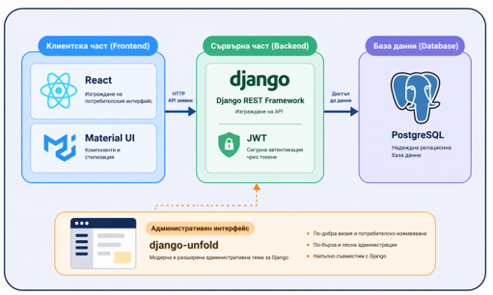
Фигура 2. Технологичен стек на приложението Proficient

За удостоверяване и управление на достъпа се използва JWT механизъм, чрез който се реализира сигурна комуникация между клиента и сървъра. За административната част на системата се използва django-unfold, който подобрява визуалното представяне и удобството при работа с административния панел. Избраният стек позволява реализирането на гъвкаво приложение с добра структура и ясна логика на взаимодействие между отделните части.

2.3. Технологии, използвани за клиентската част
Клиентската част на приложението има за задача да предоставя удобен и интуитивен интерфейс за работа с основните функционалности на системата. За тази цел се използва React, който представлява библиотека за изграждане на потребителски интерфейси чрез компонентен подход. Този подход позволява интерфейсът да се разделя на малки, преизползваеми части, което улеснява разработката и поддръжката на проекта.
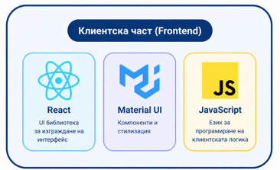
Фигура 3. Основни технологии, използвани в клиентската част

В проекта React се използва за създаване на отделни изгледи и компоненти, свързани с началната страница, регистрацията, входа, управлението на курсове, материалите, заданията, чата и настройките на потребителя. Навигацията между различните страници се организира чрез маршрутизиране, което позволява приложението да функционира като едностранично уеб приложение.
За визуалното оформление се използва Material UI. Това е библиотека от готови компоненти, която подпомага изграждането на последователен, модерен и адаптивен потребителски интерфейс. Чрез нея се реализират форми, бутони, менюта, карти и други елементи, които подобряват използваемостта на приложението. Използването на Material UI съкращава времето за разработка и подпомага поддържането на единен стил в цялата система.
Клиентската част изпълнява ролята на визуален и комуникационен слой. Тя приема действията на потребителя, преобразува ги в подходящи заявки към сървъра и визуализира получените резултати. По този начин frontend частта не съхранява основните данни самостоятелно, а използва сървъра като посредник при достъпа до информацията, която се намира в базата от данни.

2.4. Технологии, използвани за сървърната част
Сървърната част на приложението се реализира с Django, който е мощна рамка за разработка на уеб приложения на езика Python. Върху нея се използва Django REST Framework, чрез който се създава API за комуникация между frontend и backend частта. Този подход позволява отделните ресурси в системата, като потребители, курсове, материали, задания и съобщения, да бъдат достъпвани по ясен и стандартизиран начин.
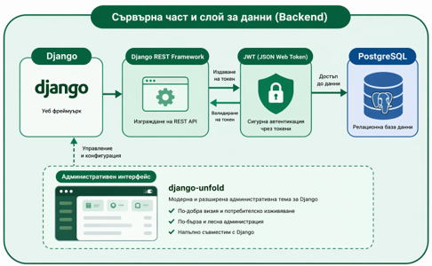
Фигура 4. Основни технологии, използвани в сървърната част и слоя за данни

В backend проекта логиката се организира в отделни приложения, което улеснява структурирането на кода. Така се обособяват модули за акаунти, курсове, материали, задания, чат и други функционалности. Този начин на организация повишава четимостта и позволява всяка част от системата да се развива самостоятелно.
За автентикация се използва JSON Web Token. Чрез този механизъм потребителят получава токени при успешен вход, които впоследствие се използват за достъп до защитените ресурси. Това решение е особено подходящо при приложения с отделен frontend и backend, защото позволява сигурна и стандартизирана обработка на потребителските сесии.
Като система за управление на базата от данни се използва PostgreSQL. Тя съхранява основните данни за потребители, курсове, участници, материали, задания, предадени файлове и чат съобщения. Използването на PostgreSQL е подходящо, тъй като системата работи с ясно дефинирани релации между отделните обекти, а това позволява надеждно структуриране, търсене и управление на информацията. Взаимодействието между backend частта и PostgreSQL се реализира чрез ORM слоя на Django, който превръща операциите върху моделите в заявки към базата от данни.
За административния панел се използва django-unfold, който надгражда стандартния Django admin с по-съвременен външен вид и по-удобна среда за управление на данните. Това е полезно при контролиране на съдържанието, преглед на записите и общо администриране на системата.

2.5. Предимства на избрания технологичен стек
Избраният технологичен стек предлага няколко съществени предимства. На първо място, разделянето на приложението на frontend и backend осигурява по-добра модулност и позволява по-ясно разграничаване между визуална част, бизнес логика и слой за съхранение на данните. Това улеснява както разработката, така и бъдещото разширяване на системата.
На второ място, React и Material UI предоставят добра основа за създаване на динамичен и удобен потребителски интерфейс. Компонентният модел позволява преизползване на код и по-лесно организиране на потребителските изгледи. На трето място, Django REST Framework предлага сигурен и структуриран начин за изграждане на API, а JWT механизмът осигурява надеждно удостоверяване на потребителя. PostgreSQL допълва тази архитектура, като осигурява стабилна релационна среда за съхранение и обработка на данните.
Друг важен аспект е, че използваните технологии са широко разпространени, добре документирани и активно поддържани. Това улеснява намирането на решения при възникнали проблеми и създава предпоставки за бъдещо развитие на приложението. В резултат на направения избор се постига балансирано решение, което съчетава добра функционалност, ясна архитектура и възможност за надграждане.

Глава 3 архитектура на приложението

3.1. Общ архитектурен модел на системата
Приложението Proficient се изгражда като уеб базирана система с разделена клиентска и сървърна част. Използваният архитектурен модел следва клиент-сървърния принцип, при който потребителският интерфейс, бизнес логиката и управлението на данните се разграничават в самостоятелни слоеве. Това решение осигурява по-добра организация на кода, по-лесна поддръжка и възможност за бъдещо разширяване на системата.
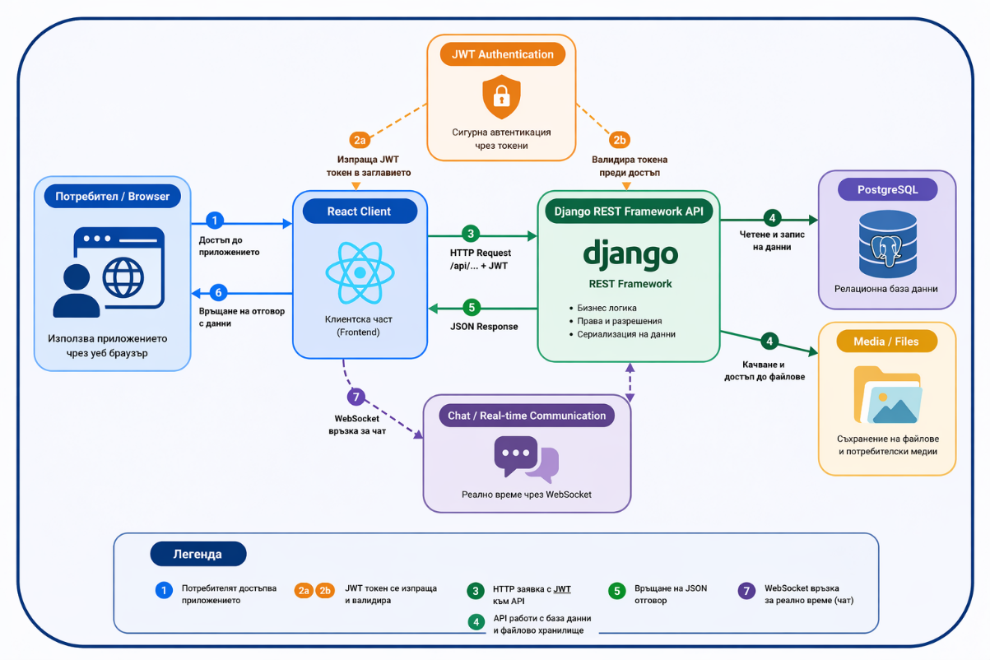
Фигура 5. Обща RESTful архитектура на приложението Proficient

Клиентската част има за задача да визуализира информацията и да предоставя средства за взаимодействие с потребителя. Сървърната част обработва заявките, изпълнява бизнес логиката, управлява достъпа до ресурсите и осъществява връзката с базата данни. Данните се съхраняват в PostgreSQL, която изпълнява ролята на централен слой за постоянно съхранение на информацията. По този начин архитектурата на системата може да се разглежда като последователност от три основни нива: клиент, сървър и база от данни.
Основният обмен на информация се реализира чрез HTTP заявки към REST API. Потребителят извършва действие през интерфейса на клиентската част, например вход в системата, създаване на курс или качване на материал. React приложението изпраща съответната заявка към backend частта. Django REST Framework приема заявката, валидира подадените данни, проверява правата за достъп и при необходимост извършва операции върху моделите на приложението. Чрез ORM слоя тези операции се преобразуват в заявки към PostgreSQL, където данните се записват, обновяват или извличат. След обработката на заявката сървърът връща отговор в структуриран формат, най-често JSON, който клиентската част интерпретира и визуализира на екрана.
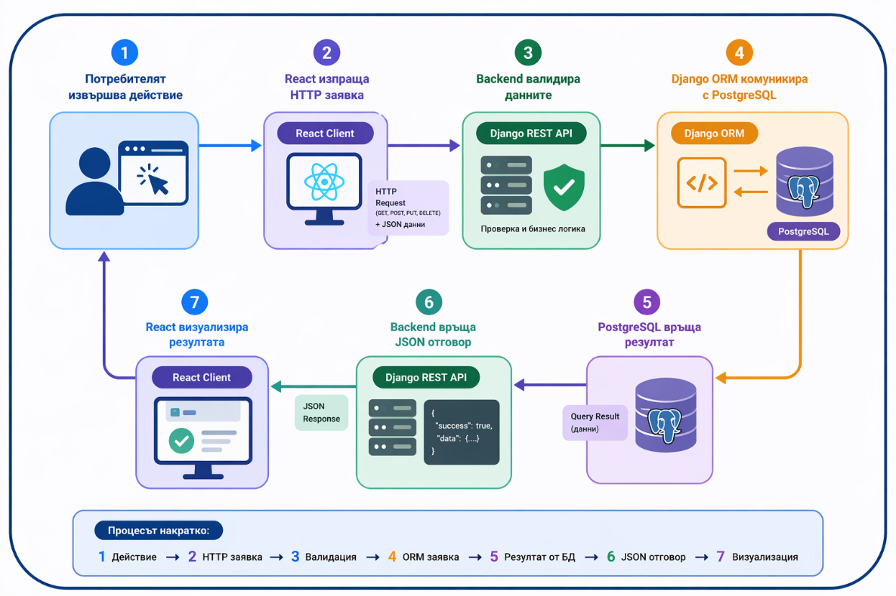
Фигура 6. Работен цикъл при комуникацията клиент - сървър - база от данни

Този модел на комуникация гарантира, че клиентът не осъществява директен достъп до базата от данни. Всички операции преминават през сървърната логика, където се извършват необходимите проверки, валидации и ограничения. Това повишава сигурността, улеснява управлението на бизнес правилата и създава ясна архитектурна йерархия.
При чат функционалността към този модел се добавя и комуникация в реално време. Независимо от това основната информация отново се свързва със сървърната логика и с данните, съхранявани в системата, което запазва архитектурната цялост на приложението.

3.2. Архитектура на клиентската част
Клиентската част на системата е реализирана като самостоятелен проект, изграден с React. Нейната основна роля е да предоставя удобен и структуриран интерфейс за достъп до всички функционалности на приложението. Потребителят взаимодейства именно с този слой при регистрация, вход, създаване на курсове, присъединяване към курс, разглеждане на материали, работа със задания и използване на чат средата.
Frontend структурата се организира чрез компоненти, което позволява всяка отделна функционалност да бъде капсулирана в собствен модул. Така в приложението се обособяват компоненти за навигация, начална страница, регистрация, вход, настройки на профила, списък с курсове, страница на конкретен курс, материали, задания и чат. Този подход подобрява четимостта на кода и позволява преизползване на вече създадени елементи.
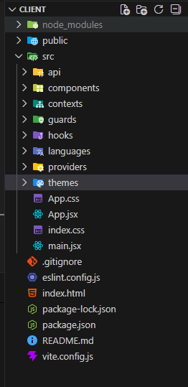
Фигура 7. Файлова структура на клиентската част на проекта

Маршрутизирането в клиентската част осигурява преминаване между отделните изгледи на приложението. Достъпът до определени страници е ограничен само за удостоверен потребител, което се реализира чрез защитени маршрути. По този начин се гарантира, че чувствителни функционалности, като достъп до курсове и управление на съдържание, са достъпни само след успешна идентификация.
Клиентската част изпълнява и ролята на посредник между действията на потребителя и сървърната логика. При всяко действие тя събира входните данни от интерфейса, изпраща ги към backend частта и обработва получения отговор. Когато отговорът съдържа данни, извлечени от PostgreSQL чрез сървъра, те се визуализират в съответния изглед. По този начин клиентът не комуникира директно с базата от данни, а използва сървъра като контролиран посредник.

3.3. Архитектура на сървърната част
Сървърната част на приложението е реализирана като отделен проект с Django и Django REST Framework. Тя отговаря за обработката на входящите заявки, реализирането на бизнес логиката, управлението на данните и контрола върху достъпа до ресурсите. Организацията на backend частта е модулна, като функционалностите се разделят в самостоятелни приложения.
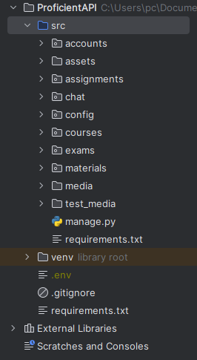
Фигура 8. Файлова структура на сървърната част на проекта

Модулът accounts управлява регистрацията, входа, изхода, смяната на електронна поща и смяната на парола. В него се поддържа и потребителският модел, който използва електронната поща като основен идентификатор. Модулът courses реализира логиката за създаване, редактиране, изтриване, присъединяване и напускане на курсове. Всеки курс съдържа информация за създател, участници и уникален код за присъединяване.
Модулът materials осигурява създаване и управление на учебни материали и файлове към тях. Модулът assignments реализира създаване на задания, добавяне на файлове и предаване на решения от страна на потребителя. Модулът chat поддържа изпращането и визуализацията на съобщения в рамките на курс, както и допълнителна логика за взаимодействие в реално време.
Сървърната част изпълнява ключова роля в комуникацията с PostgreSQL. Тя приема заявката от клиента, извършва необходимите проверки и на базата на дефинираните модели достъпва базата от данни чрез ORM механизма на Django. По този начин се осигурява междинен слой, който защитава базата от директен достъп и налага правилата за работа с данните.

3.4. Взаимодействие между основните модули в системата
Връзките между отделните модули в системата са изградени така, че да отразяват реалните процеси в приложението. В основата на системата стои потребителят, който след успешна регистрация и удостоверяване получава достъп до защитените ресурси. След това той създава собствен курс или се присъединява към вече съществуващ чрез уникален код.
Курсът представлява централна единица в приложението. Към него се свързват материали, задания, съобщения и участници. Всеки материал принадлежи към определен курс и се създава от конкретен потребител. По аналогичен начин всяко задание е свързано с даден курс и има автор. При предаване на задание системата създава обвързаност между потребителя, заданието и качените от него файлове.
Тези връзки не съществуват само на логическо ниво в кода, а се реализират и в PostgreSQL чрез релации между таблиците. Именно базата от данни поддържа свързаността между потребителите, курсовете, материалите, заданията и съобщенията. Сървърната част управлява тези зависимости, а клиентската част визуализира резултата от тяхната обработка.
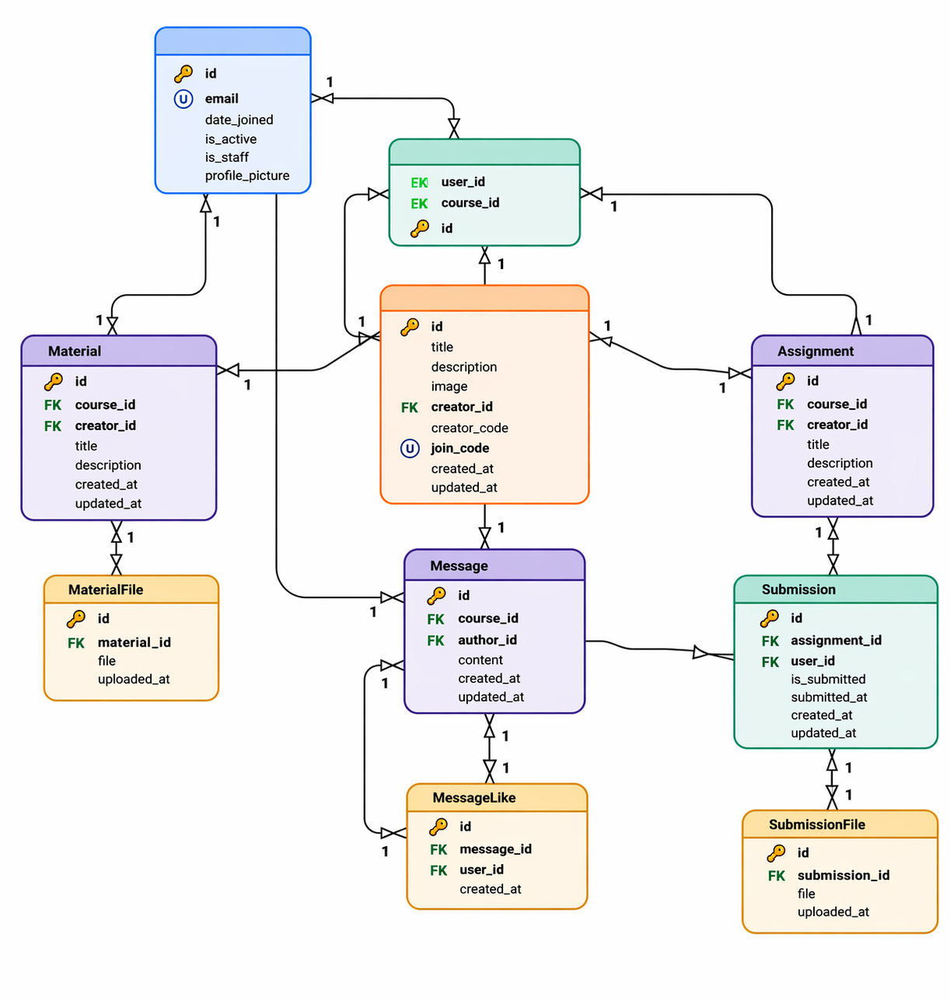
Фигура 9. ER диаграма на базата от данни

Когато например потребителят отвори страница на конкретен курс, клиентската част изпраща заявка към сървъра. Сървърът проверява дали този потребител има право на достъп до курса, извлича свързаните материали, задания, участници и чат информация от базата от данни и връща необходимите данни към интерфейса. Именно чрез този механизъм се постига синхронизирана работа между всички слоеве на системата.
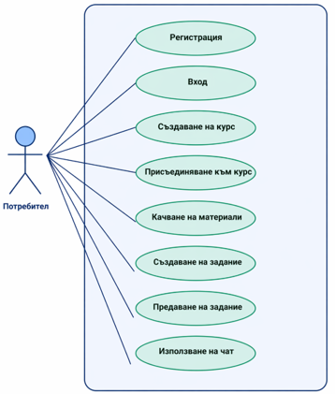
Фигура 10. UML диаграма на случаите на употреба на системата

3.5. Функционални и нефункционални характеристики на архитектурата
Архитектурата на приложението е съобразена както с функционалните, така и с нефункционалните изисквания към системата. От функционална гледна точка тя трябва да осигурява надеждна регистрация и автентикация, управление на курсове, работа с материали и задания, както и комуникация между участниците. Разделянето на модулите позволява тези процеси да се изпълняват по ясен и организиран начин.
От нефункционална гледна точка архитектурата трябва да осигурява сигурност, поддръжка и разширяемост. Сигурността се гарантира чрез използване на JWT удостоверяване и ограничаване на достъпа до определени ресурси само за оторизиран потребител. Поддръжката се улеснява от разделянето на системата на отделни проекти и приложения. Разширяемостта се постига чрез модулния характер на разработката, който позволява добавяне на нови функционалности без необходимост от цялостна промяна на архитектурната основа. Използването на PostgreSQL като централизиран слой за съхранение на данните допълнително подпомага надеждността и устойчивостта на системата.

Глава 4 реализация на разработката

4.1. Планиране и организация на процеса по реализация
Реализацията на приложението Proficient се осъществява поетапно, като първоначално се уточняват основните функционални изисквания към системата и се определят модулите, които трябва да бъдат разработени. В този етап се формулират основните процеси в приложението, свързани с регистрация и удостоверяване на потребители, създаване и присъединяване към курсове, публикуване на учебни материали и задания, както и осъществяване на комуникация между участниците в курса.
След анализа на изискванията се пристъпва към избор на архитектурен модел и технологичен стек. Взема се решение приложението да бъде разделено на две самостоятелни части, клиентска и сървърна, което улеснява логическото разграничаване между визуализацията и обработката на данните. Наред с това се избира и PostgreSQL като релационна база от данни, която да осигури стабилно съхранение на информацията и ясно моделиране на връзките между отделните обекти.
След това се организира структурата на проекта, като се създават отделни модули за различните функционални области. Този подход позволява разработката да се извършва по-последователно и създава условия за по-лесна поддръжка на системата.

4.2. Реализация на клиентската част
Клиентската част на приложението се реализира с React, като се използва компонентен подход при изграждането на интерфейса. Всеки основен екран и всяка отделна функционалност се разработват като самостоятелен компонент. По този начин се изграждат модули за начална страница, регистрация, вход, потребителски настройки, визуализация на курсове, страница на конкретен курс, материали, задания и чат.
За оформянето на интерфейса се използва Material UI, чрез който се реализират готови визуални елементи като бутони, форми, менюта, диалогови прозорци и карти. Използването на тази библиотека подпомага създаването на последователен и удобен потребителски интерфейс. Клиентската част се организира така, че да осигурява лесна навигация между различните страници и бърз достъп до основните действия в системата.
Особено значение има реализирането на защитени маршрути. Част от страниците, свързани с курсовете и съдържанието в тях, се достъпват само от удостоверен потребител. По този начин клиентската част не само визуализира данните, но и участва в прилагането на основната логика за достъп до функционалностите.
В технически план клиентската част реализира заявките към сървъра съобразно действията на потребителя. При регистрация, вход, създаване на курс, качване на материал или предаване на задание тя изпраща съответните данни към backend частта и изчаква отговор, който след това визуализира. Така frontend слоят остава отговорен за представянето и потребителското изживяване, докато реалната обработка и запис на данните се извършват от сървъра и базата от данни.

4.3. Реализация на сървърната част
Сървърната част се реализира с Django и Django REST Framework, като основната логика на приложението се разделя в няколко самостоятелни модула. Това решение позволява всяка функционална област да бъде разработвана и поддържана отделно. В backend проекта се обособяват модули за потребители, курсове, материали, задания и чат.
В модула за потребители се реализира собствен модел на потребител, при който електронната поща служи като основен идентификатор. Създават се крайни точки за регистрация, вход, изход, промяна на електронна поща и промяна на парола. За удостоверяване се използват JWT токени, чрез които се осигурява сигурен достъп до защитените ресурси на системата.
Модулът за курсове реализира логика за създаване, редактиране, изтриване, присъединяване и напускане на курс. При създаване на курс системата генерира уникален код за присъединяване, който позволява на други потребители да се включват към съответната учебна среда. В допълнение се поддържат връзки между курса, неговия създател и участниците в него.
Модулите за материали и задания осигуряват управление на учебното съдържание. Реализира се възможност за създаване на записи, качване на файлове, редакция и изтриване на съдържание. При заданията се осигурява и логика за предаване на решения от страна на участника, като той качва файлове към конкретно задание.
Всички основни данни в системата се съхраняват в PostgreSQL. Реализацията на сървърната част включва дефиниране на модели, чрез които се описват обектите в приложението, и използване на ORM механизма на Django за достъп до базата от данни. По този начин операциите по създаване, четене, обновяване и изтриване на данни се изпълняват централизирано през сървърната логика, а клиентската част получава само необходимите резултати чрез API.

4.4. Реализация на основните функционалности в приложението
Основните функционалности в приложението се реализират така, че да отговарят на предварително определените изисквания. Процесът започва с модула за автентикация, тъй като той е в основата на достъпа до останалите ресурси. След успешна регистрация и вход потребителят получава възможност да работи със защитените страници на приложението. Допълнително се реализират операции по изход от системата и промяна на личните данни за достъп.
Следващият ключов етап е реализирането на логиката за работа с курсове. Потребителят създава нов курс, към който системата автоматично генерира код за присъединяване. Чрез този код друг потребител се присъединява към курса. Реализира се и възможност създателят да редактира информацията за курса и да управлява съдържанието в него.
При работата с материали се разработва възможност за публикуване на учебни ресурси и прикачване на файлове към тях. Аналогично се реализира и модулът за задания, където освен създаване и редактиране се добавя функционалност за предаване на решения под формата на файлове. Така приложението осигурява основен, но цялостен процес за обмен на учебно съдържание.
Към основните функционалности се включва и чат модулът. Той позволява комуникация между участниците в конкретен курс, като обменът на съобщения се ограничава до потребители, които имат право на достъп до съответната учебна среда. По този начин се осигурява по-добра организация на комуникацията и се поддържа връзка между участниците в обучителния процес.

4.5. Интеграция между компонентите и завършване на разработката
След реализиране на отделните модули се преминава към тяхното интегриране в обща работеща система. Клиентската част изпраща заявки към сървърната част чрез реализираните API крайни точки, а backend частта обработва заявките и връща необходимите данни в подходящ формат. По този начин се постига координирана работа между визуалния интерфейс и логиката на приложението.
При тази интеграция се реализира ясен комуникационен поток. Потребителят извършва действие в интерфейса, клиентската част изпраща съответна заявка към сървъра, сървърът извършва валидация, прилага бизнес логика и осъществява достъп до PostgreSQL, след което връща резултата към клиента. Този модел се използва при вход в системата, създаване на курс, присъединяване към курс, публикуване на материали, създаване на задания и извличане на информация за вече съществуващи записи.
Особено внимание се отделя на управлението на достъпа и на правилната връзка между отделните ресурси. Курсовете се свързват с потребители, материалите и заданията се обвързват с конкретни курсове, а чат съобщенията се ограничават в рамките на съответната група участници. Това гарантира логическа последователност в работата на системата и коректно поведение на отделните функционалности.
Като финален етап на реализацията се оформя и административната среда, чрез която се улеснява прегледът и управлението на данните в системата. По този начин разработката се завършва като цялостно уеб приложение, което обединява основни функционалности за удостоверяване, организация на курсове, управление на учебно съдържание и комуникация между потребителите.

Глава 5 тестване и внедряване

5.1. Цел и организация на процеса по тестване
Тестването на приложението Proficient има за цел да установи дали реализираните функционалности работят коректно, стабилно и съобразно предварително поставените изисквания. В рамките на този етап се проверява правилното взаимодействие между клиентската и сървърната част, коректната обработка на потребителски данни, достъпът до защитени ресурси и работата на основните модули в системата.
Процесът по тестване обхваща както отделните функционални компоненти, така и тяхната съвместна работа в реална последователност на използване. Извършва се проверка на потребителските сценарии, при които се преминава през регистрация, вход, създаване на курс, присъединяване към курс, публикуване на материали, създаване на задания и използване на чат средата. По този начин се проследява не само правилната работа на отделните операции, но и цялостното поведение на системата.
Особено място заема проверката на комуникацията между отделните слоеве. Тестват се случаите, в които клиентската част изпраща коректни и некоректни заявки, сървърната част извършва необходимата обработка и връща подходящ отговор, а базата от данни съхранява или извлича информацията без нарушаване на релационната цялост. Това е важно, защото надеждната връзка между frontend, backend и PostgreSQL е основна предпоставка за правилното функциониране на приложението.

5.2. Тестване на основните функционалности
На първо място се тества модулът за потребителска автентикация. Проверява се коректното създаване на нови акаунти, валидността на входните данни при регистрация, успешният вход в системата и получаването на токени за достъп. Допълнително се извършва тест на функционалностите за изход от системата, промяна на електронна поща и промяна на парола. Особено внимание се отделя на случаите, в които се подава невалидна или непълна информация.
След това се тества модулът за курсове. Проверява се възможността за създаване на курс, генерирането на уникален код за присъединяване и правилното присъединяване на други потребители чрез този код. Тестват се също редакцията и изтриването на курс, както и коректното визуализиране на курсовете, до които съответният потребител има достъп.
Модулите за материали и задания също подлежат на последователна проверка. Тества се създаването на записи, качването на файлове, визуализирането на съдържанието и ограничаването на достъпа само до потребител, който принадлежи към съответния курс. При заданията се проверява и функционалността по предаване на файлове от потребителя, както и прегледът на подадените решения.
При чат функционалността се проследява дали обменът на съобщения е ограничен до участниците в конкретния курс и дали комуникацията се осъществява коректно в рамките на позволения достъп.

5.3. Проверка на сигурността и контрола на достъпа
Съществен елемент от тестването представлява проверката на механизмите за сигурност. Тъй като приложението използва JWT, се извършва тест на достъпа до защитени ресурси без валиден токен, както и при наличие на невалидни или изтекли данни за удостоверяване. По този начин се установява дали системата правилно ограничава нерегламентирания достъп.
Проверява се и контролът на правата върху съдържанието. Тестват се случаи, при които потребител без необходимите права се опитва да редактира или изтрива курс, материал или задание, създадени от друг потребител. Аналогично се проверява дали чат средата е достъпна само за участник в курса. Тези тестове са особено важни, тъй като гарантират спазването на логическите ограничения в системата и защитата на данните.
Проверява се и дали комуникацията между клиента, сървъра и базата от данни не допуска заобикаляне на ограниченията. Именно затова всички чувствителни операции се валидират на сървърно ниво, преди да бъде осъществен достъп до PostgreSQL и преди да бъде записана или извлечена информация.

5.4. Внедряване на приложението
След приключване на основните етапи по разработка и тестване се преминава към внедряване на приложението в работна среда. Поради разделената архитектура внедряването се разглежда като отделно подготвяне на клиентската и сървърната част. Backend приложението се конфигурира така, че да обслужва API заявките, да работи с необходимите зависимости и да осъществява връзка с PostgreSQL базата от данни. Клиентската част се подготвя за изпълнение като самостоятелно React приложение, което комуникира със сървъра чрез предварително зададени крайни точки.
В процеса на внедряване се вземат предвид и настройки, свързани със средата на изпълнение, обработката на статични и качени файлове, достъпа до медийните ресурси и осигуряването на коректна връзка между frontend, backend и базата от данни. Административният панел също се включва като част от завършената система, което улеснява управлението на данните и контрола върху съдържанието.
Практическото внедряване има за цел да потвърди, че разработката не е само теоретично завършена, а представлява реално работещо уеб приложение, което може да бъде използвано в подходяща среда.

5.5. Резултати от тестването и оценка на внедряването
В резултат от проведеното тестване се установява, че основните функционалности на приложението работят съобразно поставените изисквания. Системата позволява успешно управление на потребителски акаунти, създаване и присъединяване към курсове, работа с материали и задания, както и комуникация между участниците в рамките на съответния курс. Потвърждава се и правилната работа на механизмите за ограничаване на достъпа до защитените ресурси.
Оценката на внедряването показва, че избраната архитектура и използваният технологичен стек създават добра основа за стабилна работа на приложението. Разделянето на системата на клиентска и сървърна част, както и използването на PostgreSQL за надеждно съхранение на данните, улесняват поддръжката и правят разработката по-ясно организирана. Това дава възможност приложението Proficient да бъде доразвивано с нови модули и подобрения в бъдеще.

Глава 6 Описание на разработката

6.1. Начин за достъп и стартиране на приложението
Приложението Proficient е реализирано като уеб базирана система с отделна клиентска и сървърна част. За локално стартиране е необходимо backend проектът да бъде конфигуриран с подходящи променливи на средата, свързани със secret key, настройките за PostgreSQL базата от данни и разрешените хостове, след което да се стартира Django приложението. Клиентската част се стартира като самостоятелно React приложение, което осъществява комуникация със сървъра чрез предоставените API крайни точки.
Сървърната част обработва заявките, управлява потребителите, курсовете, материалите, заданията и чата, а клиентската част визуализира информацията и осигурява средствата за работа с нея. Данните се съхраняват в PostgreSQL, което позволява надеждно структуриране и проследяване на информацията в системата. По този начин приложението функционира като цялостно уеб решение, достъпно през интернет браузър.

6.2. Преглед на основните функционалности
Основната функционалност на приложението е свързана с управлението на потребителски акаунти. Всеки нов потребител създава профил чрез регистрация, след което влиза в системата със своите идентификационни данни. След успешен вход той получава достъп до защитените ресурси на приложението. В допълнение се поддържат функционалности за изход от системата, промяна на електронна поща и промяна на парола.
След удостоверяване потребителят работи с модулите за курсове. Системата позволява създаване на нов курс, редактиране на неговите данни и автоматично генериране на уникален код за присъединяване. Този код се използва от други потребители, за да се включат към съответния курс. По този начин се реализира лесен и ясен механизъм за формиране на учебни групи.
В практическо отношение всяка от тези функционалности следва един и същ модел на работа: действието започва от клиента, обработва се от сървъра и при необходимост води до запис или извличане на информация от PostgreSQL. След това резултатът се връща към интерфейса и се визуализира за потребителя.

6.3. Работа с курсове, материали и задания
След присъединяване към курс потребителят получава достъп до съдържанието в него. В рамките на курса могат да се публикуват учебни материали, към които се прикачват един или повече файлове. Това позволява системата да се използва за споделяне на учебни ресурси и помощни документи.
Освен материали, в курса могат да се създават и задания. Всяко задание съдържа основна информация и може да включва прикачени файлове. Потребителят има възможност да предава свои решения чрез качване на файлове към конкретно задание. По този начин приложението подпомага не само споделянето на съдържание, но и реалното изпълнение на учебни задачи в рамките на системата.
Всички тези данни се структурират и съхраняват в PostgreSQL. Сървърът осъществява връзката между курса, материала, заданието и съответния потребител, а клиентската част представя тази информация в удобен за използване вид.

6.4. Комуникация и взаимодействие между потребителитеСъдържание
Съществена част от разработката представлява чат функционалността. Тя осигурява среда за комуникация между участниците в даден курс и подпомага обмена на информация по учебни теми. Чатът е обвързан с конкретен курс, което гарантира, че до съобщенията има достъп само потребителят, който принадлежи към съответната група.
Тази функционалност повишава практическата стойност на приложението, тъй като превръща системата не само в средство за съхранение на материали и задания, но и в комуникационна среда. По този начин се създава по-пълноценна онлайн обучителна платформа.
И тук се прилага същият архитектурен принцип: клиентът изпраща съобщение, сървърът проверява правото на достъп и обработва данните, а при необходимост информацията се свързва със съответния курс и се съхранява по структуриран начин. Това поддържа единната логика на цялото приложение.

6.5. Общ преглед и приложение на системата
В своя завършен вид Proficient представлява уеб приложение, което обединява в единна среда няколко основни процеса: управление на потребители, организация на курсове, публикуване на учебно съдържание, предаване на задания и комуникация между участниците. Системата е подходяща за използване в учебен контекст, при който е необходимо структурирано управление на достъпа и на материалите в рамките на отделни курсове.
Разработката показва практически модел за изграждане на модерно приложение с разделени frontend и backend компоненти. Благодарение на използваните технологии, на модулната организация на проекта и на използването на PostgreSQL като стабилна система за съхранение на данните, приложението може да служи като основа за бъдещо доразвиване чрез добавяне на нови функционалности, подобрения в потребителския интерфейс и разширяване на учебните възможности.

Заключение
В настоящия дипломен проект се разработва уеб приложение с наименование Proficient, което има за цел да подпомага организацията на учебния процес в дигитална среда. В рамките на разработката се реализира система, която обединява основни функционалности за управление на потребителски акаунти, създаване и присъединяване към курсове, публикуване на учебни материали, създаване на задания и осъществяване на комуникация между участниците в рамките на конкретен курс.
В хода на работата се изпълняват поставените цели и задачи, свързани с проектиране на архитектурата, избор на подходящ технологичен стек и реализация на основната логика на приложението. Използването на отделни frontend и backend проекти, изградени съответно с React и Django REST Framework, създава ясна структура на системата и улеснява нейната поддръжка и разширяване. Прилагането на JWT удостоверяване осигурява сигурен достъп до защитените ресурси, а използването на PostgreSQL осигурява надеждна среда за съхранение и управление на данните в системата.
Постигнатият резултат показва, че приложението успешно изпълнява предназначението си и предоставя работеща основа за управление на курсове и учебно съдържание. Особено значение има ясно организираната комуникация между клиентската част, сървърната логика и базата от данни, тъй като именно тя осигурява коректната обработка, съхранение и визуализация на информацията. Разработката има практическа стойност, тъй като демонстрира реално приложение на знания и умения в областта на уеб разработката, изграждането на RESTful системи, работата с релационни бази от данни и организирането на софтуерна архитектура.
Съществуват и възможности за бъдещо доразвиване на проекта. Към системата могат да се добавят нови функционалности, като по-разширено управление на роли, известия, календар на заданията, по-детайлно оценяване, статистика за активността на потребителя и допълнителни инструменти за обучение. Това показва, че Proficient може да служи не само като завършен дипломен проект, но и като основа за бъдещо развитие на по-мащабна обучителна платформа.

списък на използваната литература и други Източници
- Django REST framework. (2026). Django REST framework. Достъпно към 05.04.2026 г. от https://www.django-rest-framework.org/
- Django Software Foundation. (2026). Django documentation, version 5.2. Достъпно към 05.04.2026 г. от https://docs.djangoproject.com/en/5.2/
- Material UI. (2026). Material UI - Overview. Достъпно към 05.04.2026 г. от https://mui.com/material-ui/getting-started/
- Material UI. (2026). Usage. Достъпно към 05.04.2026 г. от https://mui.com/material-ui/getting-started/usage/
- PostgreSQL Global Development Group. (2026). PostgreSQL Documentation. Достъпно към 05.04.2026 г. от https://www.postgresql.org/docs/
- React Team. (2026). React. Достъпно към 05.04.2026 г. от https://react.dev/
- React Team. (2026). React Versions. Достъпно към 05.04.2026 г. от https://react.dev/versions
- Simple JWT. (2026). Getting started. Достъпно към 05.04.2026 г. от https://django-rest-framework-simplejwt.readthedocs.io/en/stable/getting_started.html
- Unfold. (2026). Documentation. Достъпно към 05.04.2026 г. от https://unfoldadmin.com/docs/
- Unfold. (2026). Modern Django Admin. Достъпно към 05.04.2026 г. от https://unfoldadmin.com/

Приложение 1
Съдържание на приложение. …………………… ………… ……… ………….. ……………… ………………….. ……………………………. …………… ………………… ………
Съдържание на приложение. …………………… ………… ……… ………….. ……………… ………………….. ……………………………. …………… ………………… ………

Приложение 2
Съдържание на приложение. …………………… ………… ……… ………….. ……………… ………………….. ……………………………. …………… ………………… ………
Съдържание на приложение. …………………… ………… ……… ………….. ……………… ………………….. ……………………………. …………… ………………… ………

Приложение 3
Съдържание на приложение. …………………… ………… ……… ………….. ……………… ………………….. ……………………………. …………… ………………… ………
Съдържание на приложение. …………………… ………… ……… ………….. ……………… ………………….. ……………………………. …………… ………………… ………

Приложение 4
Съдържание на приложение. …………………… ………… ……… ………….. ……………… ………………….. ……………………………. …………… ………………… ………
Съдържание на приложение. …………………… ………… ……… ………….. ……………… ………………….. ……………………………. …………… ………………… ………

